Лабораторная работа №7

Командная оболочка Midnight Commander

Оганнисян Д.Б.

Содержание

# 1 Цель работы

Освоение основных возможностей командной оболочки Midnight Commander. Приобретение навыков практической работы по просмотру каталогов и файлов; манипуляций с ними.

# 2 Задание

1. Изучите информацию о mc, вызвав в командной строке man mc.
2. Запустите из командной строки mc, изучите его структуру и меню.
3. Выполните несколько операций в mc, используя управляющие клавиши (операции с панелями; выделение/отмена выделения файлов, копирование/перемещение файлов, получение информации о размере и правах доступа на файлы и/или каталоги и т.п.)
4. Выполните основные команды меню левой (или правой) панели. Оцените степень подробности вывода информации о файлах.
5. Используя возможности подменю Файл , выполните: – просмотр содержимого текстового файла; – редактирование содержимого текстового файла (без сохранения результатов редактирования); – создание каталога; – копирование в файлов в созданный каталог.
6. С помощью соответствующих средств подменю Команда осуществите: – поиск в файловой системе файла с заданными условиями (например, файла с расширением .c или .cpp, содержащего строку main); – выбор и повторение одной из предыдущих команд; – переход в домашний каталог; – анализ файла меню и файла расширений.
7. Вызовите подменю Настройки . Освойте операции, определяющие структуру экрана mc (Full screen, Double Width, Show Hidden Files и т.д.)

# 3 Теоретическое введение

Панель в mc отображает список файлов текущего каталога. Абсолютный путь к этому каталогу отображается в заголовке панели. У активной панели заголовок и одна из её строк подсвечиваются. Управление панелями осуществляется с помощью определённых комбинаций клавиш или пунктов меню mc. Панели можно поменять местами. Для этого и используется комбинация клавиш Ctrl-u или команда меню mc Переставить панели . Также можно временно убрать отображение панелей (отключить их) с помощью комбинации клавиш Ctrl-o или команды меню mc Отключить панели . Это может быть полезно, например, если необходимо увидеть вывод какой-то информации на экран после выполнения какой-либо команды shell. С помощью последовательного применения комбинации клавиш Ctrl-x d есть возможность сравнения каталогов, отображённых на двух панелях. Панели могут дополнительно быть переведены в один из двух режимов: Информация или Дерево . В режиме Информация (рис. 7.2) на панель выводятся сведения о файле и текущей файловой системе, расположенных на активной панели. В режиме Дерево (рис. 7.3) на одной из панелей выводится структура дерева каталогов. Управлять режимами отображения панелей можно через пункты меню mc Правая панель и Левая панель (рис. 7.4).

# 4 Выполнение лабораторной работы

1. Изучите информацию о mc, вызвав в командной строке man mc.

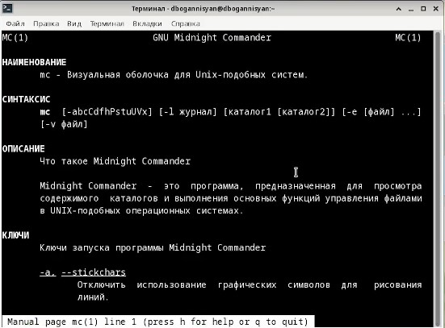

Figure 1: 1

1. Запустите из командной строки mc, изучите его структуру и меню.

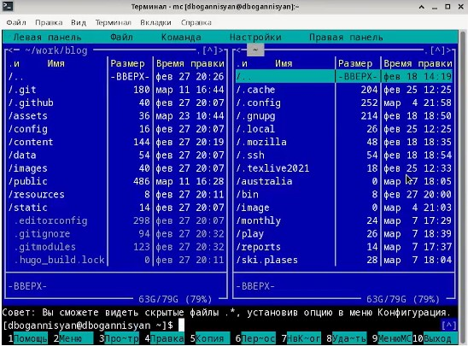

Figure 2: 2

1. Выполните несколько операций в mc, используя управляющие клавиши (операции с панелями; выделение/отмена выделения файлов, копирование/перемещение файлов, получение информации о размере и правах доступа на файлы и/или каталоги и т.п.)

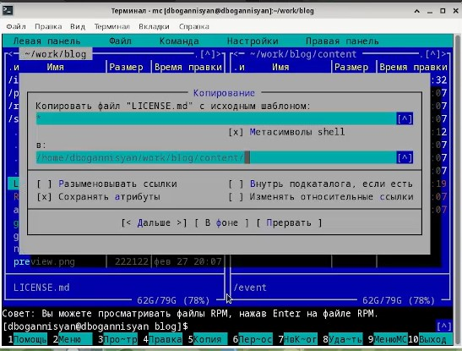

Figure 3: 3

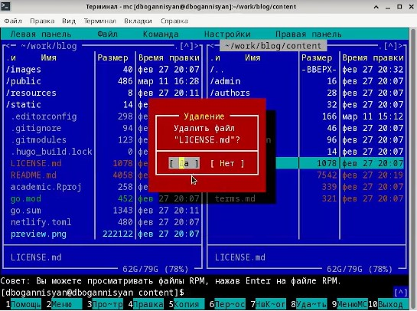

Figure 4: 4

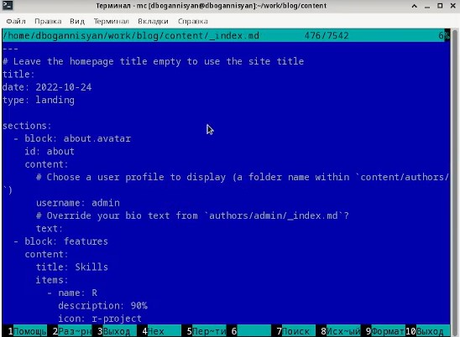

Figure 5: 5

1. Выполните основные команды меню левой (или правой) панели. Оцените степень подробности вывода информации о файлах.

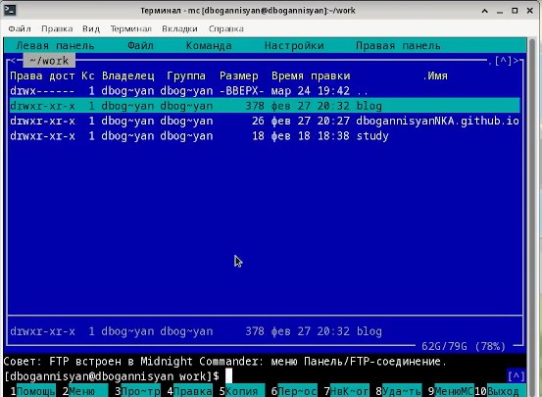

Figure 6: 6

1. Используя возможности подменю Файл , выполните: – просмотр содержимого текстового файла

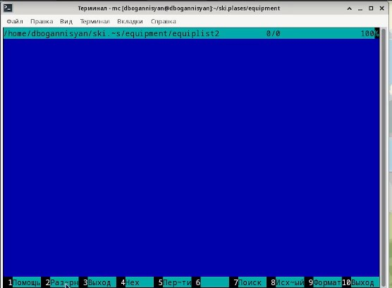

Figure 7: 7

– редактирование содержимого текстового файла (без сохранения результатов редактирования);

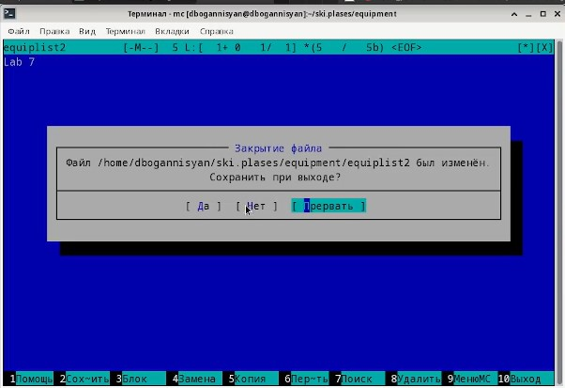

Figure 8: 8

– создание каталога;

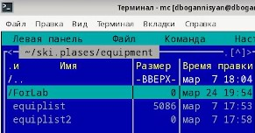

Figure 9: 9

– копирование в файлов в созданный каталог.

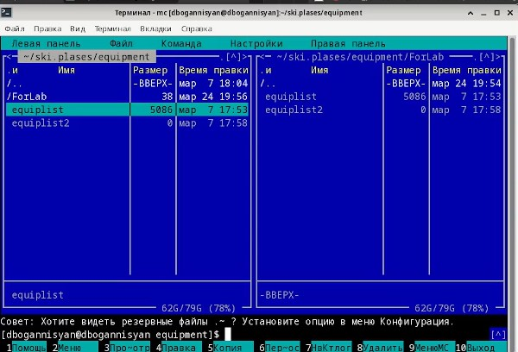

Figure 10: 10

1. С помощью соответствующих средств подменю Команда осуществите: – поиск в файловой системе файла с заданными условиями (например, файла с расширением .c или .cpp, содержащего строку main);

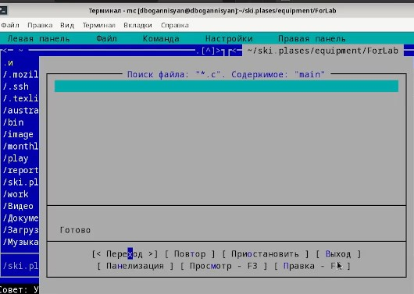

Figure 11: 11

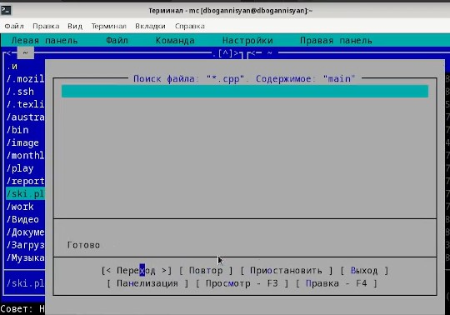

Figure 12: 12

– выбор и повторение одной из предыдущих команд;

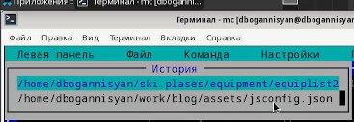

Figure 13: 13

– переход в домашний каталог;

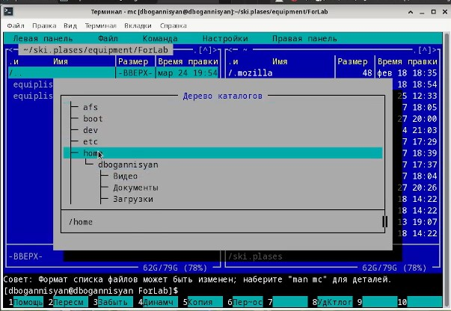

Figure 14: 14

– анализ файла меню и файла расширений.

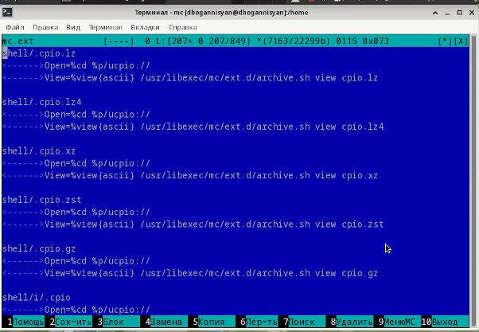

Figure 15: 15

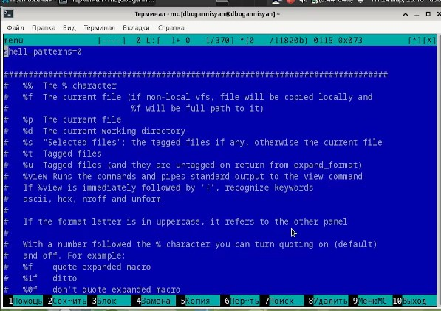

Figure 16: 16

1. Вызовите подменю Настройки . Освойте операции, определяющие структуру экрана mc (Full screen, Double Width, Show Hidden Files и т.д.)

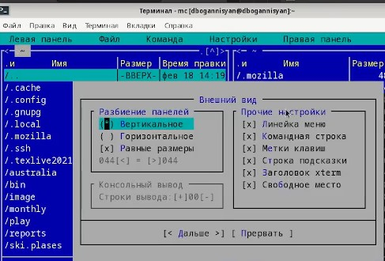

Figure 17: 17

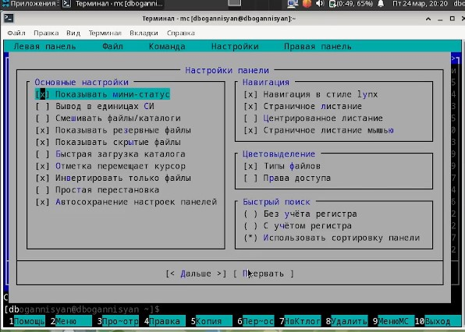

Figure 18: 18

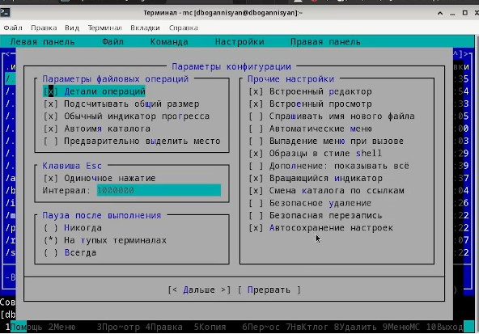

Figure 19: 19

# 5 Выводы

Я освоенил основные возможности командной оболочки Midnight Commander. Приобрел навыки практической работы по просмотру каталогов и файлов; манипуляций с ними.

# Список литературы